МІНІСТЕРСТВО ОСВІТИ І НАУКИ УКРАЇНИ

Український державний університет імені Михайла Драгоманова

Факультет математики, інформатики та фізики

Кафедра інформаційних технологій та програмування

**Звіт**

з лабораторної роботи №9

«Класичні алгоритми опрацювання масивів»

з дисципліни «Програмування»

Виконав:

студент ІІІ курсу групи 31І

Дзюба В.І.

Перевірила:

викладач Устименко О.Б.

Оцінка___________

Дата _____________

**Київ – 2024**

**Зміст**

Мета роботи 3

Постановка задачі 4

Основна частина 5

2.1 Опис вхідних та вихідних даних 5

2.2 Блок-схема 6

Висновки 7

Додатки 8

# Мета роботи

Метою цієї лабораторної роботи є набуття навичок застосування алгоритмів розкладання чисел, зокрема знаходження мінімальної кількості степенів двійки, що у сумі дорівнюють заданому числу, шляхом реалізації ефективного алгоритму та перевірки його роботи на прикладах.

# Постановка задачі

Варіант №12

**Завдання**

Дано число. Знайти мінімальну кількість степенів двійки, що у сумі дорівнюють цьому числу

# Основна частина

## 2.1 Опис вхідних та вихідних даних

**Вхідні дані:**

1. **number**: Ціле число, введене користувачем, для якого потрібно знайти мінімальну кількість степенів двійки у сумі.

**Вихідні дані:**

1. **result**: Список степенів двійки, що у сумі дорівнюють заданому числу, та їх кількість, виведена у форматі повідомлення.

## 2.2 Блок-схема

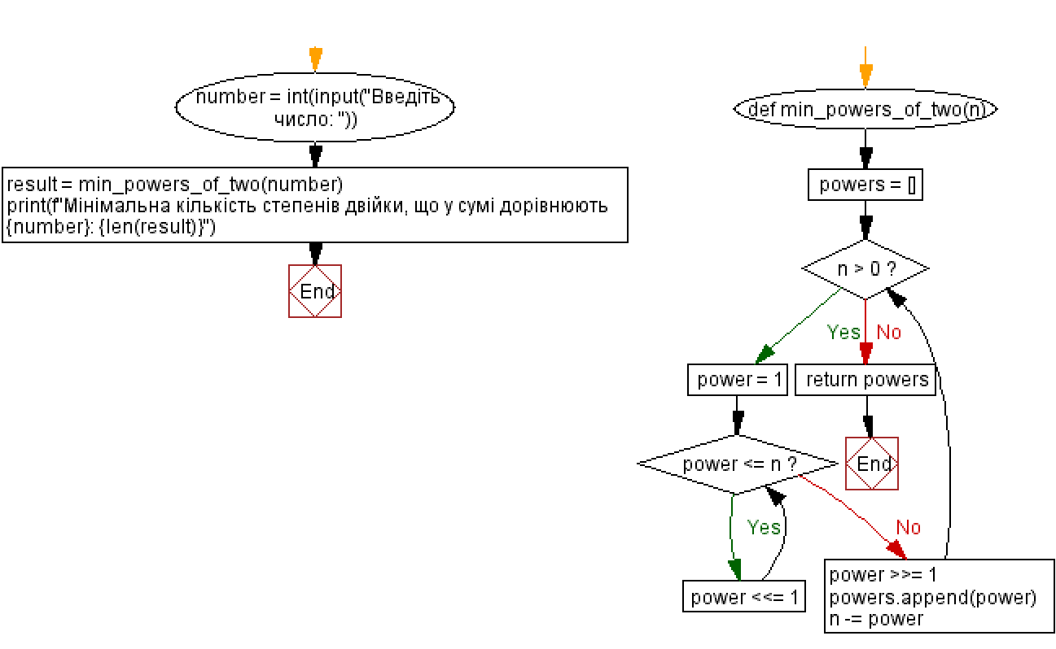

# Висновки

Виконана лабораторна робота дозволила закріпити знання з алгоритмів розкладання чисел, зокрема знаходження мінімальної кількості степенів двійки, шляхом реалізації ефективного алгоритму, перевірки його роботи на прикладах, та покращення навичок програмування і роботи з числовими даними на Python.

# Додатки

# Варіант 12

#

# Дано число. Знайти мінімальну кількість степенів двійки, що у сумі дорівнюють цьому числу.

#

# Дзюба Владислав

def min_powers_of_two(n):

    powers = []

    while n > 0:

        power = 1

        while power <= n:

            power <<= 1

        power >>= 1

        powers.append(power)

        n -= power

    return powers

number = int(input("Введіть число: "))

result = min_powers_of_two(number)

print(f"Мінімальна кількість степенів двійки, що у сумі дорівнюють {number}: {len(result)}")

**Результат:**

